**MODUL PRAKTIKUM**

### (NETWORKING WITH CISCO PACKET TRACER)



## PENDAHULUAN

Cisco Packet Tracer adalah tools e-learning yand dibuat oleh Cisco yang akan mensimulasi cara kerja suatu jaringan berdasarkan topologi dan konfigurasi yang diberlakukan oleh penggunanya persis seperti aslinya. Versi perangkat lunak Cisco Packet Tracer yang digunakan penulis saat membuat tulisan ini adalah versi 5.1

i

## DAFTAR ISI

**PENDAHULUAN** .......................................................... i

**DAFTAR ISI** ................................................................ ii

PERCOBAAN I ........................................................... 1

PEER TO PEER

PERCOBAAN II 6

TOPOLOGI JARINGAN

PERCOBAAN III 7

JARINGAN CLIENT - SERVER

PERCOBAAN IV 9

JARINGAN NIRKABEL/WIRELESS

PERCOBAAN V 13

JARINGAN ROUTER

ii

## PERCOBAAN I PEER TO PEER

Untuk hubungan yang peer to peer ini, kita akan coba menghubungkan sebuah laptop dengan laptop menggunakan kabel crossover Langsung aja :

1. Bukalah program cisco packet tracer 5.0 yang sudah anda

install

1. Buatlah sebuah design jaringan seperti berikut ini

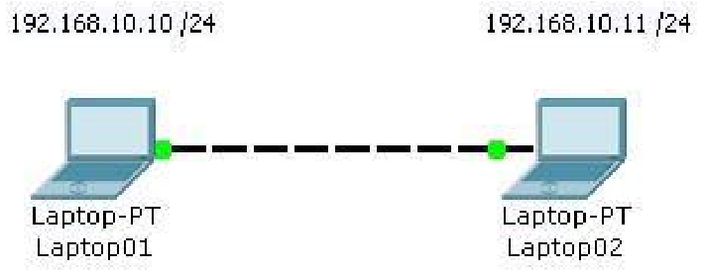

### Gambar 1 : Peer to Peer System

1. Hal ini kita pakai jika kita missal ingin mengopy data teman yang besar atau sebuah film missal, daripada menggunakan flashdisk, sangat disarankan untuk menggunakan kabel cross…pembuatan kabel cross saya rasa bagi teman-teman sudah tidak ada masalah
2. Tahap selanjutnya adalah memberikan IP ADDRESS dan COMPUTER NAME
3. Untuk IP Address laptop 1, klik aja 2x pada laptop 1, dan akan muncul tampilan berikut ini…

1

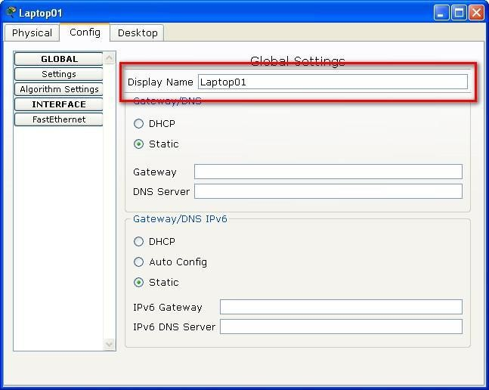

Gambar 2 : Tampilan Kotak Dialog Properties untuk

### Laptop 1

6. Pada tahap ini yang bisa kita lakukan adalah memberikan display name, perhatikan pada gambar diatas yang diberi kotak merah…gantilah nama simulasi anda sesuai dengan yang diatas…

Tahap berikutnya untuk memberikan IP Address,

perhatikan langkah berikut ini…

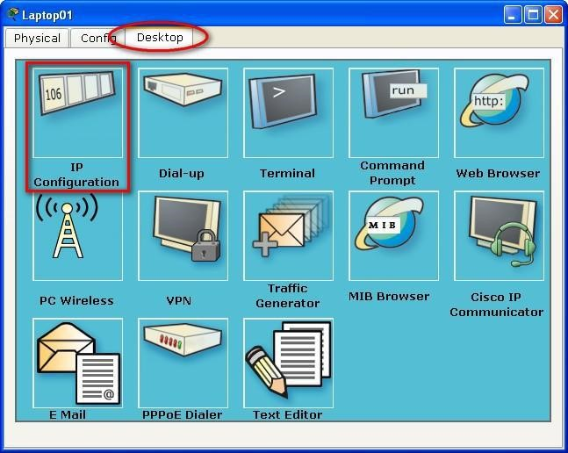

### Gambar 3 : Desktop

7. Tahap disini kita akan memberikan IP Address…klik tab desktop diatas dan klik pilihan IP Configuration

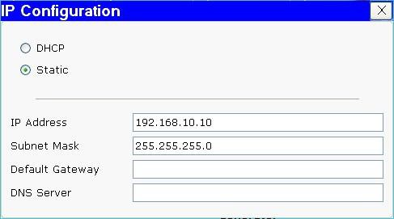

### Gambar 4 : IP Configuration

1. Settinglah dan Rubahlah ip address dan subnet mask seperti gambar diatas…
2. Untuk basis /24 itu berarti subnet mask yang diberikan adalah 255.255.255.0
3. Untuk subnetting akan coba saya jelaskan menyusul…
4. Jika sudah, langsung aja disclose dan beralih pada laptop 2, lakukan hal yang sama pada Jika sudah lakukan pengetesan dengan mengirimkan data dengan cara PING melalui Command Prompt atau Simple PDU yang berada disebelah kanan…

a. Melalui Command Prompt

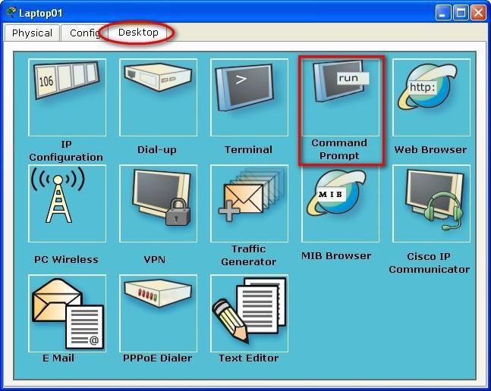

Gambar 5 : Command Prompt

Klik pada pilihan command prompt pada laptop 1 lalu akan muncul seperti dibawah ini…

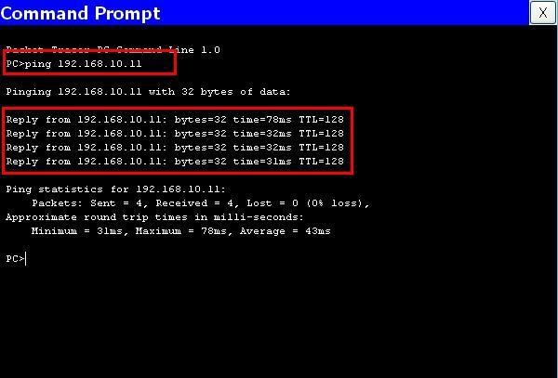

Gambar 6 : Command Prompt

Langkah awal adalah mengetikkan "ping 192.168.10.11" yang artinya dia laptop 1 akan mengirim data pada laptop 2, dan akan dibalas berupa keterangan reply yang menandakan bahwa kedua laptop tersebut sudah terkoneksi,,,jika tidak, maka akan muncul keterangan RTO atau Request Time Out…

b. Melalui PDU

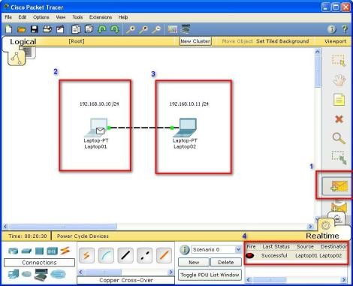

### Gambar 7 : Melalui PDU

Langkahnya adalah…(1) klik icon surat pada tanda surat disebelah kanan. (2) klik laptop 1 yang akan menandakan adanya surat yang menempel pada laptop tersebut… (3) klik laptop 2 dan perhatikan pada

(4) point no 4 dibawah, yang menandakan terhubung dengan keterangan successful…

Sebagai latihan, cobalah design sebuah jaringan dengan design seperti berikut…

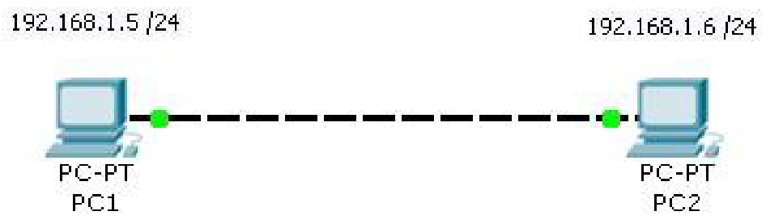

Gambar 8 : Latihan Soal

# PERCOBAAN III

# JARINGAN CLIENT – SERVER

Alat-alat yang akan kita gunakan adalah : a. 1 switch

1. 4 komputer
2. 1 server
3. 5 Kabel Straight

Perhatikan Gambar dibawah ini…

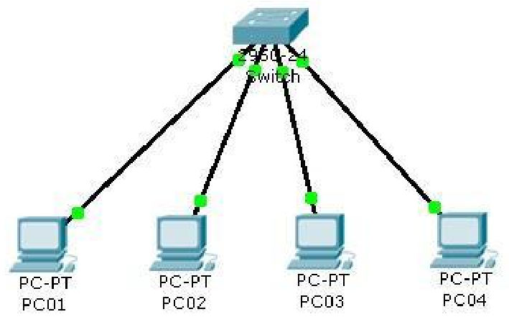

### Gambar 9 : Client – Client

Dalam tahapan ini atau gambar diatas masih belum bisa dikatakan sebuah jaringan client-server menurut standart cisco, karena belum adanya Server…Tahap selanjutnya tinggal kita berikan sebuah Server…

Perhatikan Gambar selanjutnya…

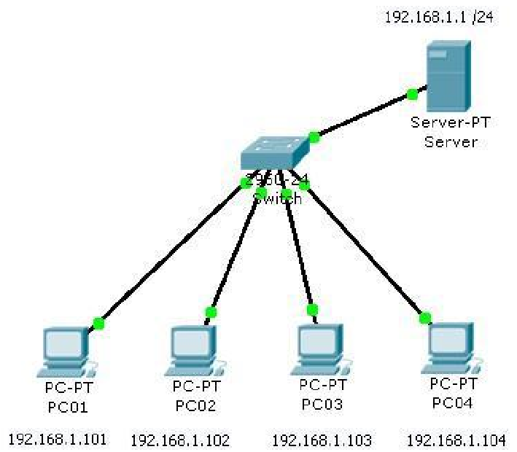

Gambar 2 : Client Server

Konfigurasikan dengan ip address yang sudah disediakan

# PERCOBAAN IV

# JARINGAN NIRKABEL/WIRELESS

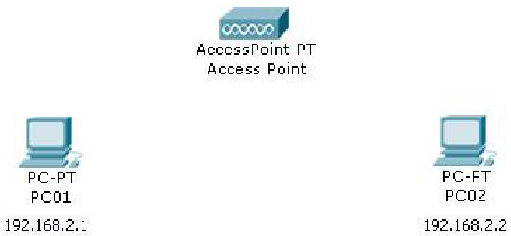

Gambar 1 : Design Jaringan Wireless dengan menggunkan PC

kita menggunakan PC standart seperti diatas, untuk jaringan wireless, kita harus memasangkan peralatan baru untuk PC tersebut, berupa Wireless LAN, karena secara default, PC tersebut hanya mempunyai sebuah LAN Card, tanpa WLAN..

Oke, kita coba memasangnya…

1. Klik 2x pada PC01, akan tampil kotak dialog seperti dibawah ini…

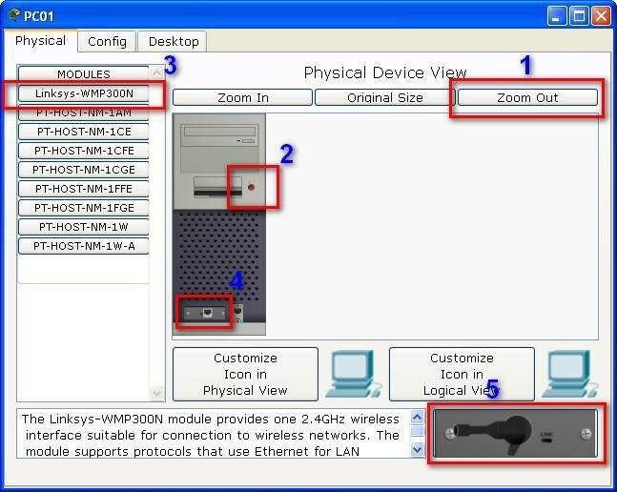

Gambar 2 : Proses Pemasangan WLAN Card pada PC

1. Klik point (1) untuk menampilkan keseluruhan pada PC
2. Klik point (2) untuk mematikan PC, hal ini harus dilakukan atau PC harus mati sebelum kita memasang WLAN Card
3. Klik point (3) Linksys merupakan merk WLAN yang akan kita pasang pada PC kita.
4. Klik point (4) point ini merupakan LAN yang akan kita lepas dan kita ganti WLAN, cara melepasnya, klik tahan pada point no 4, lalu tarik pada point no5…sampai kelihatan kosong seperti gambar dibawah ini…

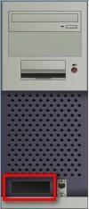

### Gambar 3 : LAN Card sudah dilepas dari PC

6. Berikutnya adalah memasang WLAN Card, caranya, klik tahan point no5, dan geser atau tarik pada point no 4, sampai berubah menjadi seperti berikut…

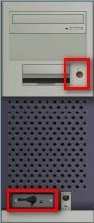

### Gambar 4 : WLAN Card sudah terpasang

1. Jika langkah ke-6 sudah dilakukan, PC harus dihidupkan untuk mensettting IP Address, klik pada tanda merah gambar 4.
2. Berikutnya, atur ip address PC01 menjadi 192.168.2.1
3. Lakukan hal yang sama pada PC02 dan atur ip addressnya menjadi 192.168.2.2
4. Jika sukses, gambar terakhir yang dapat kita lihat adalah seperti berikut…

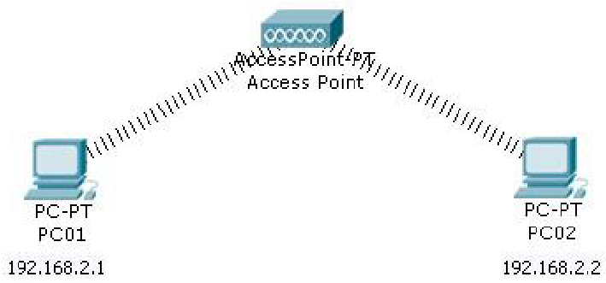

Gambar 5 : Keren juga ya, kayak sungguhan aja,,,whehehehe…ada signalnya tuh…

1. Sekarang coba kita ping dari PC01 ke PC02…apa yang akan terjadi…

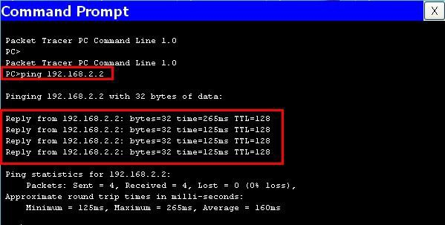

### Gambar 6 : Sukses ping

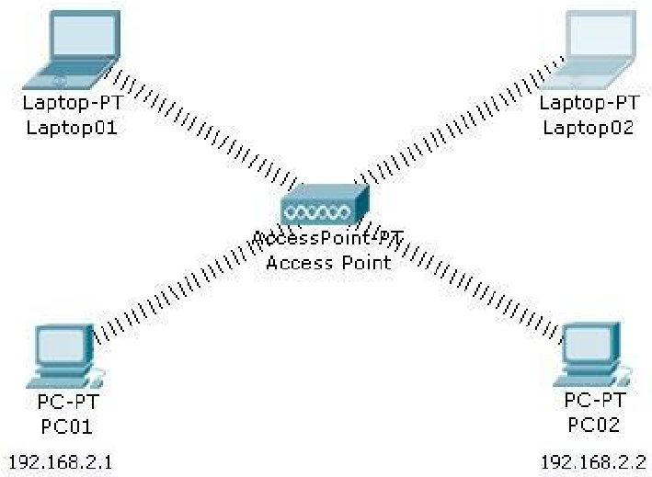

Gambar 7 : Study Kasus, cobalah buat dan setting jaringan seperti diatas…

# PERCOBAAN V

**JARINGAN ROUTER**

Kita akan mencoba menghubungkan sebuah jaringan computer dengan subnet yang berbeda…dan studi kasusnya akan kita coba untuk menghubungkan IP Class yang berbeda… Oke, langsung aja, missal di IPI-LEPPINDO mempunyai 2 buah Lab Komputer. Lab A dan Lab B. Lab A itu terhubung dengan Speedy dengan ip address 192.168.1.10 dst. Sedangkan untuk

Lab B itu hanya jaringan LAN biasa, jadi kita setting

192.168.0.10, nah, kalau kita langsung ping menggunakan Switch, ini jelas tidak akan terhubung atau RTO (Request Time Out).

sekarang coba designkan saya sebuah jaringan Komputer seperti dibawah ini…

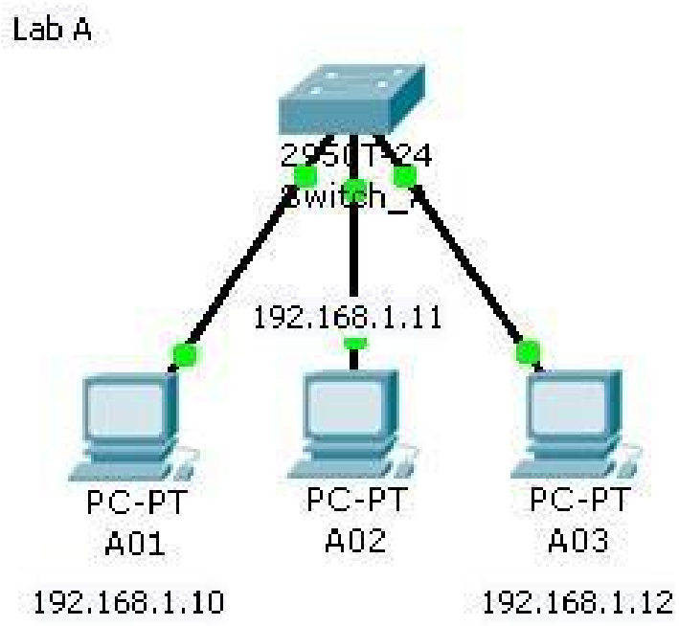

### Gambar 1 : Jaringan Komputer Lab A

Jika sudah mendesign Jaringan Komputer Lab A, sekarang kita coba untuk mendesign Jaringan Komputer Lab B…

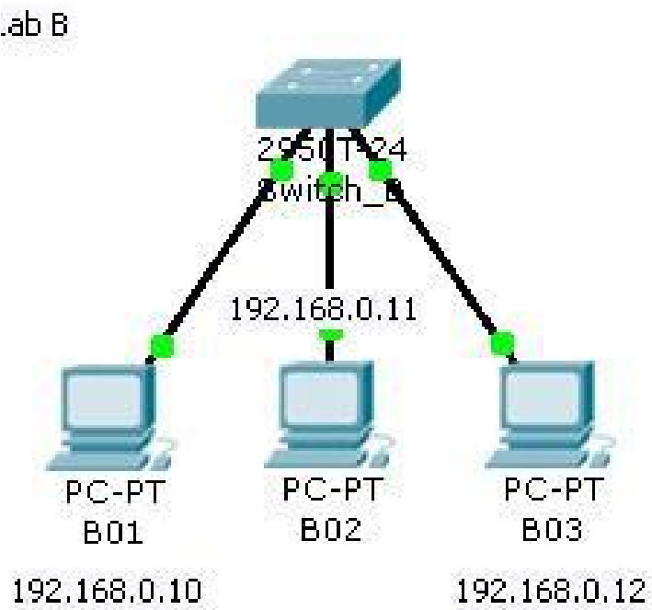

### Gambar 2 : Jaringan Komputer Lab B

Kalo dah Jadi, designnya seperti dibawah ini…

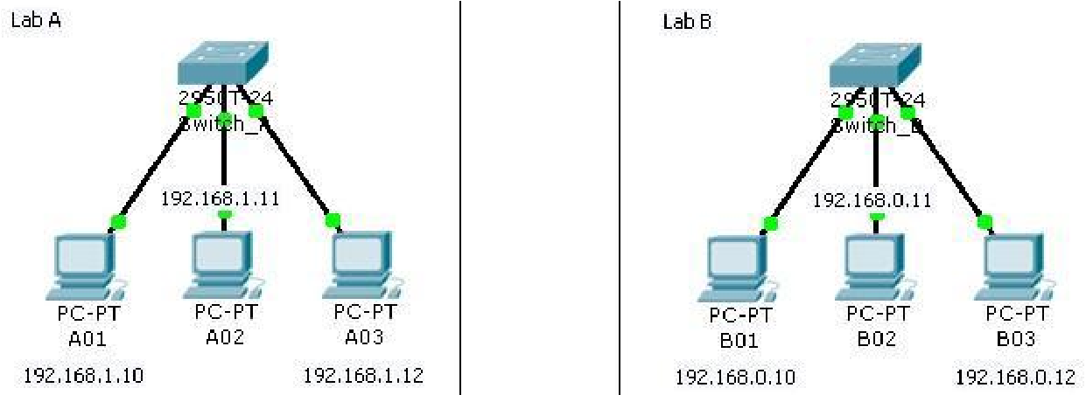

### Gambar 3 : Gambar Design seluruhnya…

Nah, pertanyaannya adalah…kenapa g kita hubungkan langsung aja dari switch ke switch…kan portnya masih banyak tuh…oke, kita coba…terus kita ping, apakah bisa terhubung…

Kabel yang digunakan untuk jaringan SWITCH – SWITCH adalah

Crossover…

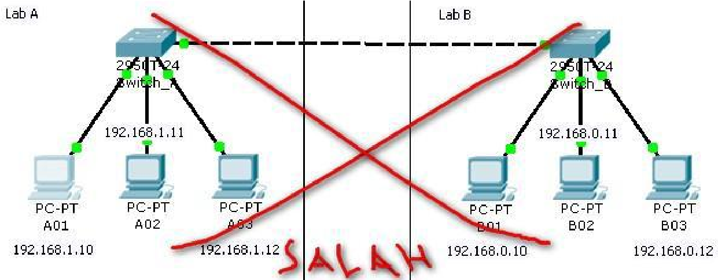

### Gambar 4 : Contoh design jaringan yang salah…

Kenapa salah, nah, lihat aja, ketika saya ping dari computer A01 ke B01…yang terjadi adalah RTO…

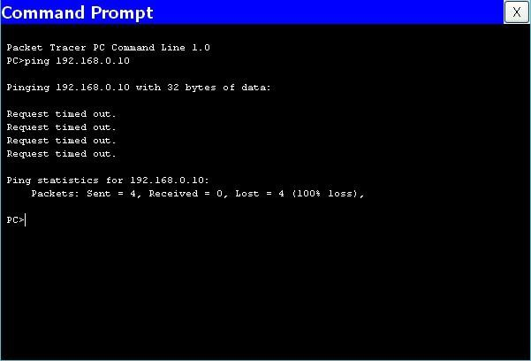

### Gambar 5 : Request Time Out

Nah, ini jelas tidak bisa berhubung karena subnet setiap computer jelas berbeda atau gang yang ada, Lab A adalah Gang

1 dan Lab B adalah Gang 0…untuk itu, kita membutuhkan sebuah router untuk menghubungkan kedua jaringan tersebut…

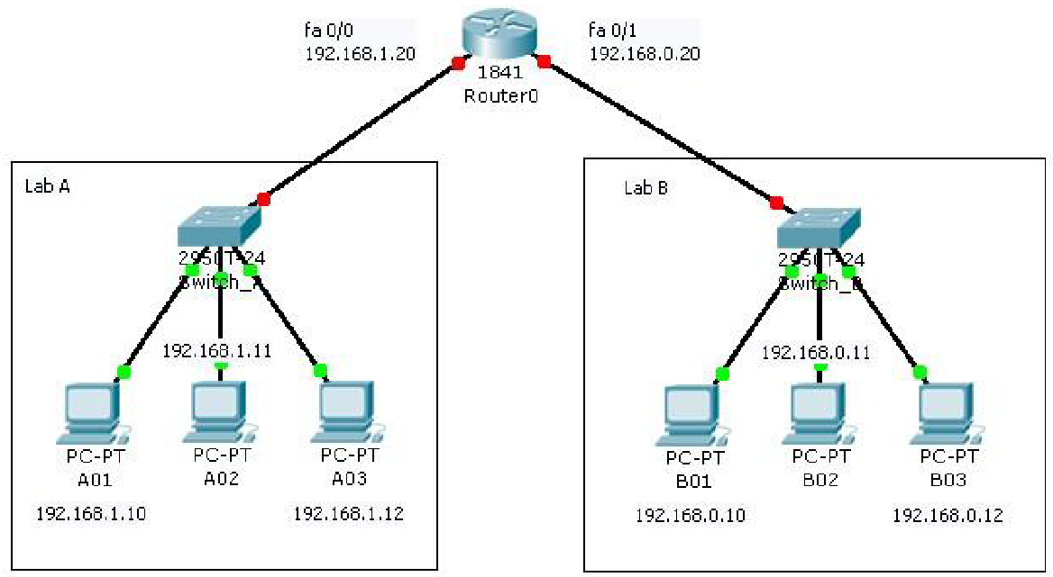

### Gambar 6 : Jaringan Router

Nah, ini kalo mau di PING jelasnya masih g bisa , tuh lihat routernya masih mati…yang harus kita atur adalah IP Addressnya…kita coba setting untuk fa 0/0 adalah 192.168.1.20 dan fa 0/1 adalah 192.168.0.20

Caranya :

- Klik 2x pada router masuk ke Tab CLI..

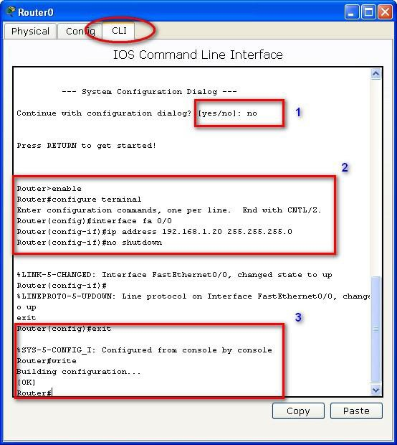

### Gambar 7 : Tab CLI dan Perintahnya…

- Perintah-perintahnya setting router…

1. Awalnya ada pertanyaan tuh, kita ketikkan aja no
2. Enable
3. Configure terminal
4. Interface fa 0/0 --> Karena yang akan kita setting fashethernet ke 0/0
5. Ip address 192.168.1.20 255.255.255.0 --> setting ip address dan subnet mask.. f. No shutdown
6. Exit --> keluar dari interface 0/0
7. Exit --> keluar dari configure terminal
8. Write --> menyimpan
9. Exit --> keluar dari router

* Sekarang coba lakukan configurasi untuk Router interface fa

0/1, caranya sama kayak diatas. Tapi ip addressnya dirubah jadi 192.168.0.20 ya…langkah-langkahnya dari point b s/d j lagi..

* Oye…semangat2…

Nah, tahap selanjutnya adalah mengatur GATEWAY untuk masing-masing Komputer. Missal saya contohkan satu aja ya untuk computer A01…

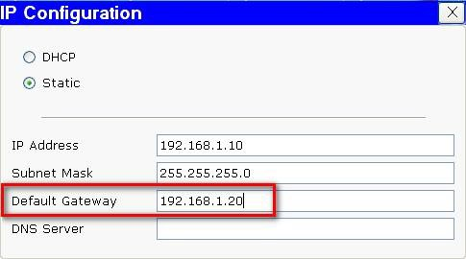

### Gambar 8 : Gateway untuk Komputer A01

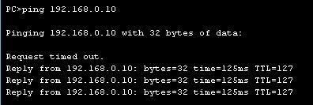

### Gambar 9 : Reply

### 